Suchen und Ersetzen 000
passend zu: Wing-Lehrmittel Office-Grundlagen HKBe
Kap. 6.2 Nach einem Begriff suchen
Suchen nach: Söhne | 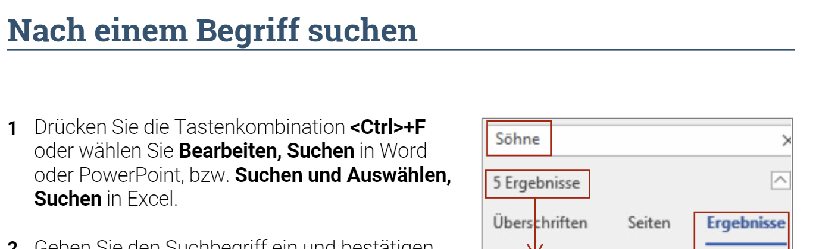
Suche nach: Me?er | 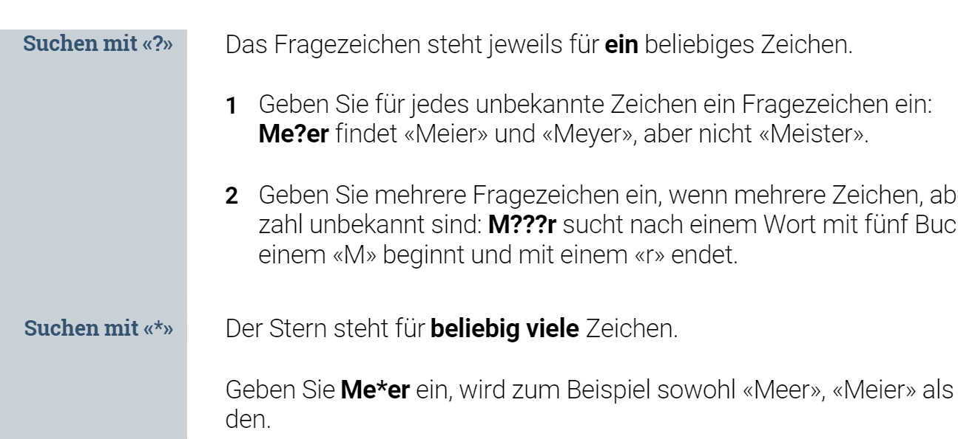
Suche nach: Textanfang | 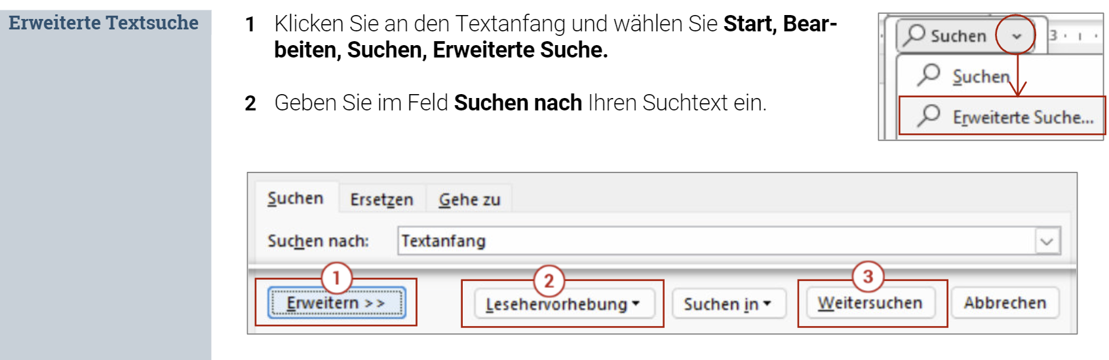
Suche nach: Jahresb. | 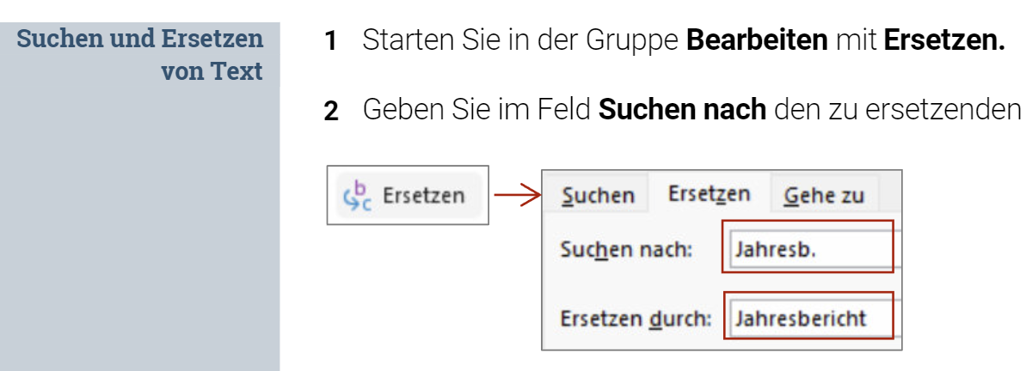
Suche nach: Leerzeichen  Ersetzen durch: Tabulator  für dunkelroten Text in dunkelrotem Rahmen auf Seite 2 | 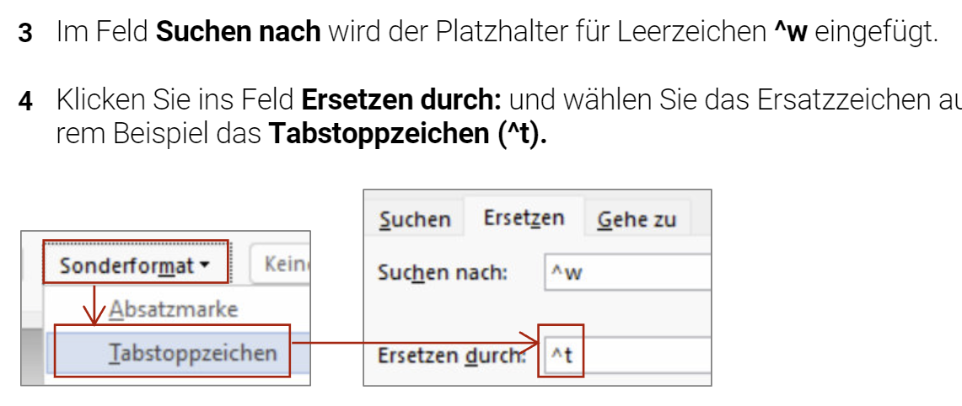
Ersetzen: kursiver Text durch …  für alle kursiven Texte | 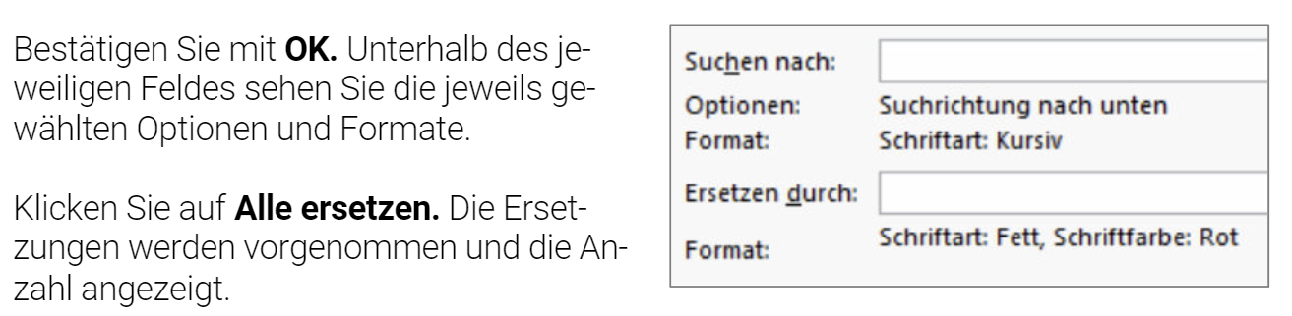

Aufgaben des Monats …

Januar

Aufgabe 1
Die Zahlenfolgen sind nach einer Rechenvorschrift gebildet worden.
Gib jeweils eine solche an und setze jede Folge um vier Glieder fort.
- 64 58 52 46 …
- 1 3 6 10 …
- 640 320 160 …
- 1 1 2 3 5 8 13 …


Aufgabe 2
Ein 6.30 m langer Kupferdraht ist in drei Teile zu unterteilen.
Das erste Teil soll 30 cm länger als das zweite Teil und das dritte Teil soll 60 cm länger als das zweite sein.
Wie lang ist jedes der Teile?


Aufgabe 3
In den Gleichungen (1) bis (6) bedeuten gleiche Buchstaben gleiche Zahlen, verschiedene Buchstaben bedeuten verschiedene Zahlen.
- a + 13 = b
- b · 2 = c
- c : 5 = d
- d + 3 = 11
- e · e = f
- e – a = 2
Gib Zahlen an, die man für die Buchstaben einsetzen kann, sodass die Gleichungen richtig sind.
Welche Gleichung hast du zuerst, welche Gleichung zuletzt gelöst?

Aufgabe 4
Anke, Birgit und Claudia sind Schülerinnen der Klassenstufen 4, 5 und 6 (nicht unbedingt in dieser Reihenfolge). Es ist Folgendes bekannt:
- Birgit hat nicht die Zeugnisnote 1.
- Anke ist Schülerin der Klasse 5.
- Die Schülerin der Klasse 4 hat die Zeugnisnote 2.
- Claudia hat die Zeugnisnote 3.
Gib Name, Klasse und Zeugnisnote jeder der drei Schülerinnen an.

Februar

Aufgabe 1
Es sind alle fünfstelligen natürlichen Zahlen zu ermitteln, für die folgende Eigenschaften zutreffen:
- Die erste Ziffer ist grösser als die letzte.
- Die zweite Ziffer ist zweimal so gross wie die erste.
- Die dritte Ziffer ist um 4 kleiner als die zweite.
- Die vierte Ziffer ist um 3 grösser als die zweite.


Aufgabe 2
Nach dem Abschluss eines Schulsportfestes vergleichen die Schüler Heinz, Werner, Uwe, Walther und Karl ihre erzielten Leistungen im Weitsprung. Sie stellen dabei Folgendes fest:
- Heinz sprang weiter als Werner, jedoch nicht so weit wie Uwe.
- Zwei Schüler erreichten die gleiche Sprungweite.
- Jürgen, der nur 3.20 m schaffte, sprang nicht so weit wie Werner.
- Heinz sprang genau 20 cm weiter als Walther.
- Die Sprungweite von Karl war um 5 cm kürzer als die von Uwe, jedoch um 10 cm grösser als die von Werner.
Wie weit sprang jeder Schüler?

Aufgabe 4
Suche drei kleine Quadrate (innerhalb des grossen), in denen die Summe aller Zahlen 13 beträgt.
5 | 2 | 8 | 1 | 7 | 5 | 3 | 1
1 | 4 | 3 | 6 | 2 | 1 | 6 | 4
8 | 3 | 6 | 5 | 4 | 2 | 3 | 2
2 | 4 | 3 | 1 | 5 | 8 | 2 | 6
7 | 1 | 5 | 8 | 2 | 3 | 5 | 1
5 | 2 | 7 | 5 | 1 | 9 | 1 | 4
1 | 9 | 1 | 2 | 5 | 4 | 6 | 3
3 | 2 | 4 | 5 | 2 | 3 | 5 | 7

März

Aufgabe 1
Die Polizei sucht ein Fahrzeug mit einem Kennzeichen, von dem im Textanfang der Zeugenaussage Folgendes bekannt ist:
- Nach GÜ folgen zwei Buchstaben und eine dreistellige Zahl.
- Eine der beiden Buchstaben ist ein E oder ein F.
- Der andere Buchstabe ist U oder V.
- In der Zahl kommen die Ziffern 1, 4 und 7 vor.
Wie viele Autos muss die Polizei nach diesen Angaben überprüfen?


Aufgabe 2
Ein Lehrling soll 4 Liter mit einer Flüssigkeit abmessen, die sich in einem grossen Behälter befindet.
Er hat aber nur ein Gefäss für 3 Liter und ein Gefäss für 5 Liter. An beiden Gefässen ist keine weitere Einteilung.
Am Ende sollen sich die 4 Liter in einem 5-Liter-Gefäss befinden.
Wie kann er das machen?

Aufgabe 3
Wie viele Quadrate und wie viele Dreiecke sind in diesem Muster versteckt?

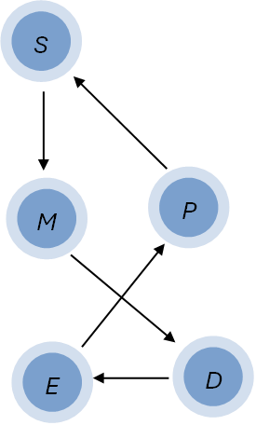
Aufgabe 4
Ein Handelsvertreter mit dem Wohnsitz in Dresden (D) möchte jede der Städte Erfurt (E), Magdeburg (M), Potsdam (P), Schwerin (S) genau einmal aufsuchen und danach zu seinem Wohnsitz zurückkehren. Die erste auswärtige Stadt dieser Reise soll Erfurt sein, die Reihenfolge der anderen Städte ist noch nicht festgelegt.
Die Abbildung zeigt eine mögliche Reiseroute.
Gib alle Reiserouten an, die unter den genannten Bedingungen gewählt werden können.
Wie viele Reiserouten sind das insgesamt?

April

Aufgabe 1
Herr Anders, Herr Braun und Herr Mayer haben ihren Garten in derselben Gartenanlage. Einer von ihnen ist Tischler, einer ist Klempner und einer ist Architekt. Herr Braun wohnt in derselben Strasse wie der Tischler, Herr Mayer half dem Klempner beim Bau der Laube. Herr Braun und der Klempner sind nicht miteinander verwandt.
Wer hat nun welchen Beruf?

Aufgabe 2

Eine rechteckige Gartenfläche ist von einem 1 m breiten Plattenweg umgeben. Der Weg besteht aus 640 quadratischen Platten von je 50 cm Seitenlänge.
Die Rasenfläche ist doppelt so lang wie breit.
Wie lang und wie breit ist die Rasenfläche?

Aufgabe 3
Zum Transport einer bestimmten Menge Schotter hätte ein LKW mit 5 t Ladefähigkeit genau 105 voll beladene Fuhren durchführen müssen. Nach 35 dieser Fuhren wurde er durch einen anderen LKW mit 7 t Ladefähigkeit abgelöst.
Stelle fest, wie viel voll beladene Fuhren dieser zweite LKW noch durchzuführen hat, um die restliche Schottermenge abzutransportieren.

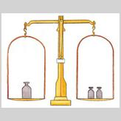
Mai

Aufgabe 1
Man will auf einer Balkenwaage alle ganzzahligen Massen von 1 g bis 40 g abwägen.
Es sollen nicht mehr als 4 Wagestücke dafür benutzt werden.
- Welche Massen müssen die einzelnen Wagestücke besitzen?
- Wie sind die Wagestücke auf die Schalen der Waage zu legen, damit man alle ganzzahligen Massen von 1 g bis 40 g bestimmen kann?

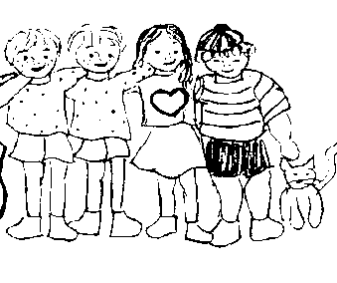
Aufgabe 2
Die Schüler Andreas, Beate, Christian und Doris sind Mitglieder einer Mathe-AG. Sie heissen Krause, Lehmann, Meier bzw. Neubert und wohnen am Talweg, Uferweg, Vogelweg bzw. Waldweg. In einem Gespräch stellen sie fest:
- Doris hat den Nachnamen Lehmann.
- Beate Meier wohnt nicht im Waldweg.
- Christian wohnt im Uferweg.
- Familie Krause ist gerade in den Vogelweg gezogen.
Wie heissen die Schüler und wo wohnen sie?

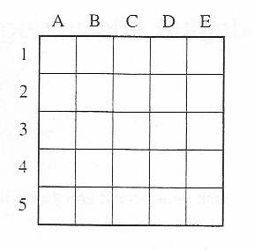
Aufgabe 3
Fülle die Felder des Quadrates mit den fünf Zahlen 1, 2, 3, 4 und 5 so aus, dass in jeder der Zeilen 1 bis 5, in jeder der Spalten A bis E und in jeder der beiden Diagonalen A1, B2, C3, D4 E5 und A5, B4, C3, D2, E1 jede der fünf Zahlen einmal vorkommt.

Aufgabe 4

Zeichne auf deinem Blatt jeweils ein Quadrat und ein Dreieck so, dass sie folgende Anzahlen von gemeinsamen Punkten haben.
- keinen gemeinsamen Punkt
- einen gemeinsamen Punkt
- zwei gemeinsame Punkte
- drei gemeinsame Punkte
- vier gemeinsame Punkte
- fünf gemeinsame Punkte
- sechs gemeinsame Punkte

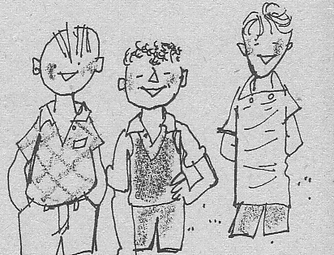
Juni

Aufgabe 1
Herr Meier trifft auf der Strasse einen Kollegen und sie fangen ein Gespräch an.
«Wie ich gehört habe, hast du schon drei Kinder.»
«Ja das ist richtig, ich habe drei Söhne.»
«Wie alt sind sie denn?»
«Tja, wenn man ihr Alter zusammenzählt, erhält man 13 und wenn man ihr Alter miteinander multipliziert ergibt das dieselbe Zahl wie auf der Hausnummer dort drüben.»
«Ach ja, das genügt mir aber noch nicht. »
«Stimmt, ich muss noch erwähnen, dass mein ältester Sohn einen Hund hat. »
«Jetzt ist alles klar! »
Wie alt sind die drei Söhne?

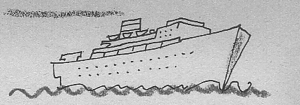
Aufgabe 2
In einem Hafen haben vier Schiffe festgemacht. Im Jahresb. steht, dass das erste Schiff alle 4 Wochen in diesen Hafen zurückkehrt, das zweite alle 8 Wochen, das dritte alle 12 Wochen und das vierte alle 16 Wochen.
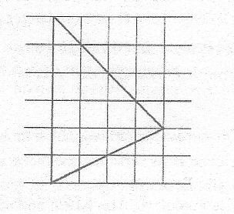
Nach wie vielen Wochen treffen sie sich im Hafen das nächste Mal wieder?

Aufgabe 3
Das Dreieck ist genauso gross wie der Flächeninhalt von 12 Kästchen. Gib eine Begründung dafür an.

Aufgabe 4
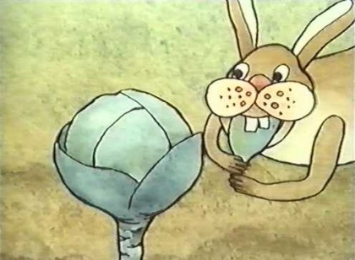
Die drei Söhne Urs, Hans und Walther ernten im heimischen Garten Weisskohl, insgesamt 128 Kohlköpfe. Dabei hat Urs 8 Kohlköpfe mehr als Hans geerntet und Walther hat genau 5 Kohlköpfe weniger als Urs geerntet.
Wie viele Kohlköpfe hat jeder der drei Söhne geerntet?

Juli

Aufgabe 1
Ermittle alle zweistellige natürlichen Zahlen z, die die folgenden Bedingungen (1), (2) und (3) gleichzeitig erfüllen.
- Die Zahl z ist nicht durch 10 teilbar.
- Vergrössert man die Endziffer (d.h. die an der Einerstelle stehende Ziffer) der Zahl z um 4, so erhält man die Zehnerziffer von z.
- Vertauscht man die Ziffern von z miteinander, dann erhält man eine Zahl, deren Dreifaches kleiner als 100 ist.

Aufgabe 2
Eine Raupe kriecht auf einen Baum. In der ersten Stunde klettert sie 12 cm hoch, in der zweiten Stunde rutscht sie 45 mm wieder herunter. In der dritten Stunde klettert sie erneut 12 cm hoch, in der vierten fällt sie 45 mm zurück. In der eben geschilderten Weise geht es immer weiter.
In welcher Höhe befindet sich die Raupe nach der dreizehnten Stunde?

Aufgabe 3
Axel gibt Walther eine harte Nuss zu knacken. Er sagt: «In meiner Sportgruppe können genau 25 Kinder Rad fahren und genau 20 Kinder können schwimmen. Es gibt keinen, der weder schwimmen noch Rad fahren kann. Die Anzahl der Kinder in der Sportgruppe ist durch 5 und durch 7 teilbar.»
Bruno soll folgendes ermitteln:
- Wie viele Kinder sind in der Sportgruppe?
- Wie viele Kinder können sowohl schwimmen als auch Rad fahren?

Aufgabe 4
Ein Holzwürfel mit der Kantenlänge 30 cm, dessen Oberfläche schwarz gefärbt ist, soll so zersägt werden, dass man lauter kleinere Würfel mit einer Kantenlänge von je 10 cm erhält.
- Wie viele Schnitte sind mindestens notwendig?
- Wie viele Würfel mit der Kantenlänge 10 cm erhält man?
- Wie viele dieser kleinen Würfel haben keine, eine, zwei, drei oder vier schwarze Seitenflächen?

August

Aufgabe 1
Zeichne fünf Rechtecke. Zu jedem dieser Rechtecke sollen dann zwei Geraden gezeichnet werden, die den Rand des Rechtecks schneiden und dabei das betreffende Rechteck in folgende Figuren zerlegen:
- Zwei Dreiecke und ein Viereck
- Ein Dreieck und zwei Vierecke.
- Ein Dreieck und drei Vierecke.
- Ein Dreieck, ein Viereck und ein Fünfeck.
- Zwei Dreiecke und ein Sechseck.
Begründungen werden nicht verlangt.

Aufgabe 2
In einem Haus mit Erdgeschoss und drei weiteren Etagen wohnen 72 Personen. In der zweiten Etage sind es 7 Personen mehr als in der ersten, in der dritten 5 Personen mehr als in der ersten. Da im Erdgeschoss ausser Wohnungen auch ein Geschäft ist, wohnen dort 12 Personen weniger als in der ersten Etage.
Wie viele Personen wohnen im Erdgeschoss und in jeder der weiteren Etagen?
Begründe, wie sich diese Personenzahlen aus den obigen Angaben herleiten lassen, und überprüfe, dass bei den von dir angegebenen Zahlen diese Angaben zutreffen.

Aufgabe 3
Es gibt sechs Möglichkeiten, ein 4 × 4-Quadrat entlang der Gitterlinien in zwei gleichgrosse und gleich geformte Teile zu zerschneiden. Die Abbildung zeigt eine dieser Möglichkeiten:
- Finde die anderen fünf Möglichkeiten. Für jede der Möglichkeiten sollen die Teilfiguren eine andere Form haben.
- Finde fünf Möglichkeiten, das 4 × 4-Quadrat entlang der Gitterlinien in vier gleiche Teile zu zerschneiden. Dabei soll keine dieser Zerlegungen durch Drehungen oder Spiegelungen in die andere übergehen können.


Aufgabe 4
Die Känguru-Uroma hat elf Kinder. Jedes der Kinder der Känguru-Uroma hat selbst wieder elf Kinder, und auch diese haben wiederum elf Kinder.
Wie viele Urenkelkängurus hat die Känguru-Uroma?

September

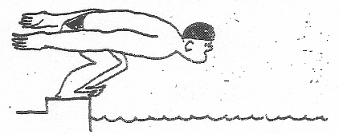
Aufgabe 1
Mehrere Jugendliche hatten sich entschlossen, Rettungsschwimmer zu werden. Zu den Bedingungen gehörte u. a. ein Streckentauchen über 17 m, und zwar geradeaus, also im rechten Winkel zur Startlinie.
Einer von den Schwimmern tauchte in 16 m Entfernung von der Startlinie auf und hatte demzufolge die Bedingung nicht erfüllt. Dabei war er von der vorgeschriebenen Bahn um 5 m nach links abgekommen.
Hätte er die Bedingung erfüllt, wenn er geradeaus geschwommen wäre?
Begründe deine Aussage.

Aufgabe 2
Welche der sechs Figuren gehört logischerweise in das freie Quadrat?
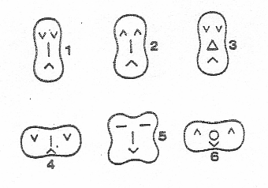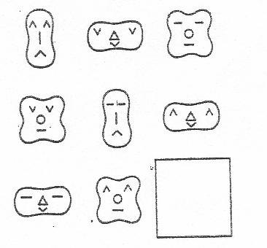

Aufgabe 3
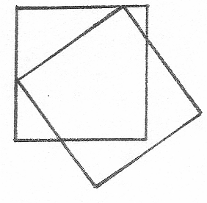
Im Bild sind zwei gleich grosse Quadrate gezeichnet, die genau vier Randpunkte gemeinsam haben. Zeichne jeweils zwei gleich grosse Quadrate, die so liegen, dass sie folgende Anzahlen von gemeinsamen Punkten haben:
- genau einen Punkt,
- genau zwei Punkte,
- genau drei Punkte,
- genau fünf Punkte,
- genau sechs Punkte,
- genau sieben Punkte,
- genau acht Punkt
Hinweis Zeichne ein Quadrat auf Rasterpapier und schneide ein gleich grosses Quadrat aus. Durch Aufeinanderlegen und Markieren der Eckpunkte kann das zweite Quadrat einfach gezeichnet werden.

Aufgabe 4
Ein Trainer will alle Aufstellungen einer 4 × 100-m-Staffel ausprobieren.
Wie viele Möglichkeiten hat er für die Reihenfolge der vier Sportler A, B, C und D?
Schreibe alle Möglichkeiten auf.

Quelle
Sill, Katharina (2019): Aufgaben des Monats. <https://view.officeapps.live.com/op/view.aspx?src=https%3A%2F%2Fwww.zlb.uni-rostock.de%2Fstorages%2Funi-rostock%2FAlle_MNF%2FMathe-MV%2FPublikationen%2FSekundarstufe_I%2FMonatsaufgaben_Serie_1.doc&wdOrigin=BROWSELINK>. 22.10.2025.

